Консультация для родителей
«Театр дома»
Чем можно занять ребёнка дома? Чем укрепить его контакты со взрослыми? Общим интересным делом! Разговор с ребёнком после чтения, рассматривание иллюстраций стимулируют его желание самому пережить то, о чём он не знал в книге.  Настольный театр самый доступный вид театра для младших дошкольников. У детей этого возраста отмечается первичное освоение режиссёрской театрализованной игры - настольного театра игрушек. | 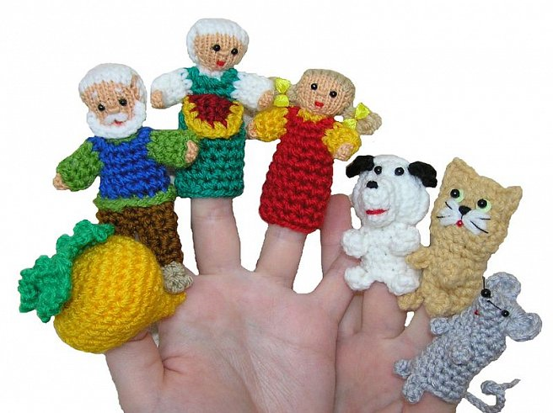
Чем можно занять ребёнка дома? Чем укрепить его контакты со взрослыми? Общим интересным делом! Разговор с ребёнком после чтения, рассматривание иллюстраций стимулируют его желание самому пережить то, о чём он не знал в книге.
Настольный театр самый доступный вид театра для младших дошкольников. У детей этого возраста отмечается первичное освоение режиссёрской театрализованной игры - настольного театра игрушек.
Все дети любят спектакли. Им нравится не только смотреть представление, а и самим быть артистами. С каким бы удовольствием малыш не только слушал, но и изображал в игре- спектакле Колобка, Мышку- норушку, Лису Патрикеевну!
Домашний театр имеет даже некоторые преимущества перед настоящим театром. Большая сцена, на которой выступают актёры, труднее воспринимается маленькими зрителями. Родители могут помочь ребёнку разыграть сказку по ролям. Начинать лучше с маленьких сценок или маленькой сказки, постепенно усложняя репертуар.
Организуя домашний театр, родители явно заметят, что с куклой в руках, да ещё спрятанной за ширмой (в домашних условиях вместо ширмы подойдёт дверной проём, наполовину завешенный шторой), ребёнок лучше и свободнее в будущем начнёт читать стихи и петь.
Существует несколько видов театра, которые можно организовать в домашних условиях: фланелевый (к обратной стороне фигурки приклеивается кусочек фланели); плоские игрушки; пальчиковый театр; Игрушки-вертушки (крепятся к палочке) и так далее…
Занимаясь с детьми театром, мы делаем жизнь наших малышей интересной и содержательной, наполняем её яркими впечатлениями и радостью творчества!

